CROCIERA SUL DANUBIO BLU:  la valle del Wachau (GERMANIA), Vienna (AUSTRIA), Bratislava (SLOVACCHIA) e Budapest (UNGHERIA)  PASSAU, LINZ, GREIN, MELK, DÜRNSTEIN, KREMS, VIENNA, BRATISLAVA, BUDAPEST: UN VIAGGIO TRA STORIA, ELEGANZA E MERAVIGLIA  da SABATO 27 GIUGNO a SABATO 4 LUGLIO 2026  Immagina di scivolare dolcemente lungo le acque calme del Danubio Blu, il fiume che ispira poeti e musicisti da secoli. Da Wachau a Budapest, questa crociera è un’esperienza che unisce la bellezza naturale, la ricchezza culturale e l’atmosfera romantica dell’Europa centrale. La Valle della Wachau: il cuore verde dell’Austria, un mosaico di vigneti, castelli e borghi medievali. Nel cuore del viaggio, Vienna si apre in tutta la sua magnificenza. Capitale dell’antico Impero Asburgico, è una città che unisce arte, musica e dolce vita. Il viaggio prosegue verso Bratislava, elegante capitale della Slovacchia, dove modernità e tradizione convivono tra vicoli acciottolati e palazzi liberty. Infine, l’arrivo a Budapest, la “Perla del Danubio” che accoglie i viaggiatori con la sua atmosfera regale e la musica di Strauss che sembra ancora danzare nell’aria.  PRIMO GIORNO – SABATO 27 GIUGNO 2026  NAPOLI - MONACO - PASSAU – cena e pernottamento a bordo  Partenza con volo di linea per Monaco. All'arrivo trasferimento in pullman (circa 2 ore) a Passau e imbarco a bordo della M/n Verdi ****De Luxe.  Cocktail di benvenuto del Comandante e presentazione dell'equipaggio.  Dopo cena tempo libero a disposizione per scoprire l'incantevole centro medioevale e barocco di Passau, la città dei tre fiumi: Danubio, Ilz e Inn.  SECONDO GIORNO – DOMENICA 28 GIUGNO 2026  PASSAU – LINZ - GREIN – pensione completa a bordo  Alle ore 07.00 inizio della navigazione che, attraverso splendidi paesaggi, porterà a Linz.  Dopo il pranzo sbarco per la visita del delizioso centro che coniuga magistralmente il suo importante passato con costruzioni avveniristiche. Rientro a bordo e alle 16.00 ripresa della navigazione per arrivare a Grein alle ore 20.00.  Dopo cena tempo libero per passeggiare in questa deliziosa cittadina dominata dall'antico castello e incastonata in un'ansa del Danubio tra boschi e montagne.  TERZO GIORNO – LUNEDÌ 29 GIUGNO 2026  GREIN – MELK – DÜRSTEIN - KREMS – pensione completa a bordo  Alle ore 06.00 ripresa della navigazione e arrivo a Melk alle ore 10.00; sbarco per la visita dell'abbazia benedettina, costruita tra il 1702 e il 1736 in stile barocco su progetto dell'architetto Jacob Prandtauer. È famosa anche per i bellissimi affreschi di Johan Michael  Rottmayr e l'impressionante biblioteca che conserva migliaia di manoscritti medioevali.  Rientro a bordo per il pranzo e partenza alle ore 13.00 con arrivo a Dürnstein alle ore 15.00. Sbarco per la visita di questa splendida cittadina nel cuore del Wachau con un caratteristico centro medioevale. Tempo libero a disposizione per visite individuali e shopping prima della partenza alle ore 18.00 per Krems, dove la nave arriverà dopo circa un’ora di navigazione.  Dopo cena tempo libero per visitare l'incantevole centro di questa antica cittadina.  QUARTO GIORNO – MARTEDÌ 30 GIUGNO 2026  KREMS -VIENNA - pensione completa a bordo  Nella notta ripresa della navigazione con arrivo a Vienna alle ore 07.30.  Dopo la prima colazione sbarco per il giro città, durante il quale si potranno ammirare gli aspetti più significativi della capitale austriaca: il Belvedere, il Palazzo dell'Opera, il Parlamento, la Cattedrale di Santo Stefano, il Palazzo Reale.  Rientro a bordo per il pranzo e pomeriggio a disposizione per visite individuali o possibilità di effettuare l’escursione facoltativa al Castello di Schönbrunn.  In serata possibilità di partecipare all’escursione facoltativa che permetterà di assistere a un concerto di musica classica in una delle innumerevoli sale della città.  QUINTO GIORNO – MERCOLEDÌ 1° LUGLIO 2026  VIENNA – BRATISLAVA – pensione completa a bordo  Alle ore 07.00 ripresa della navigazione. Possibilità di partecipare a varie attività di bordo e rilassarsi sul ponte sole ammirando gli splendidi paesaggi attraversati.  Alle ore 12.00 arrivo a Bratislava e, dopo il pranzo, sbarco per il giro panoramico della bella capitale slovacca, durante il quale potrete ammirare la cattedrale di San Martino, il castello, la città vecchia, la torre di San Michele, la piazza principale, il vecchio Municipio e le caratteristiche statue in bronzo che arricchiscono le strade.  Tempo libero per shopping prima di riprendere la navigazione alle ore 21.00.  SESTO GIORNO – GIOVEDÌ 2 LUGLIO 2026  BUDAPEST – pensione completa a bordo  Alle ore 09.00 arrivo a Budapest e dopo la prima colazione sbarco per la visita panoramica dell'affascinante capitale ungherese per ammirare il Parlamento, la Chiesa di Santo Stefano, l'Opera, la Piazza degli Eroi e il Bastione dei Pescatori.  Rientro a bordo per il pranzo e pomeriggio a disposizione per visite individuali o possibilità di partecipare all’escursione facoltativa Spettacolo equestre e Puszta, un tuffo nella campagna ungherese dove si assisterà a un fantastico spettacolo equestre e si degusteranno specialità locali.  Cena di Gala del Comandante.  SETTIMO GIORNO – VENERDÌ 3 LUGLIO 2026  BUDAPEST – pensione completa a bordo  Intera giornata a disposizione per visite individuali oppure possibilità di partecipare al mattino all’escursione facoltativa all’ansa del Danubio, con la visita delle cittadine di Esztergom e Visegrad, e al pomeriggio alla visita facoltativa della Basilica di Santo Stefano, del Teatro dell'Opera e del Cafè Gerbeaud.  OTTAVO GIORNO – SABATO 4 LUGLIO 2026  BUDAPEST - VIENNA – NAPOLI – prima colazione a bordo  Dopo la prima colazione sbarco e trasferimento in aeroporto per il rientro in Italia.  La M7N Verdi ****De Luxe è una confortevole unità fluviale costruita nel 2016. Dispone di una Sala Feste principale e di una lounge più piccola a poppa, più intima che può essere utilizzata anche come sala lettura, bar e ristorante con ampie finestre panoramiche. Pertanto, si potrà godere della navigazione anche comodamente seduti nelle sale comuni o durante i pasti e sarà possibile trascorrere piacevoli momenti all’insegna del relax accompagnati dallo scorrere di incantevoli paesaggi.  Offre, inoltre, un’ampia area lobby / reception, un ascensore che collega i tre ponti della nave, boutique, un ponte sole attrezzato per godere esternamente del panorama in qualunque momento dell’anno, servizio lavanderia e wi-fi (salvo copertura di rete)  La M/N Verdi è dotata di 3 ponti passeggeri nei quali sono ubicate 8 suites e 62 cabine doppie, tutte con letto matrimoniale convertibile in 2 letti bassi separati. Sul ponte principale le cabine sono esterne con finestra alta (non apribile). Sugli altri ponti di una grande porta finestra a tutta parete apribile (french balcony). Tutte le cabile dispongono di aria condizionata regolabile individualmente, cassaforte, frigorifero, TV, telefono, servizi privati con doccia e phon.  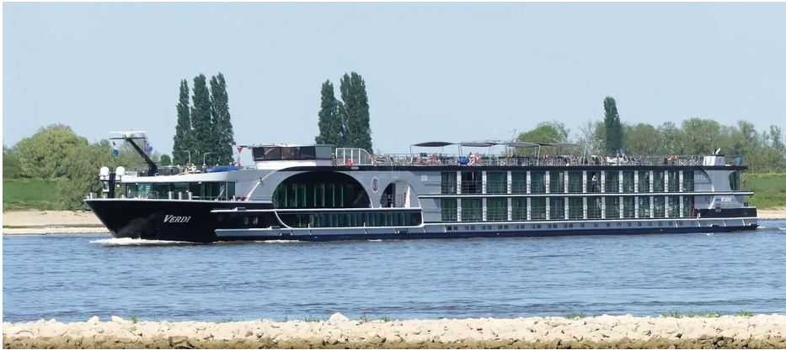  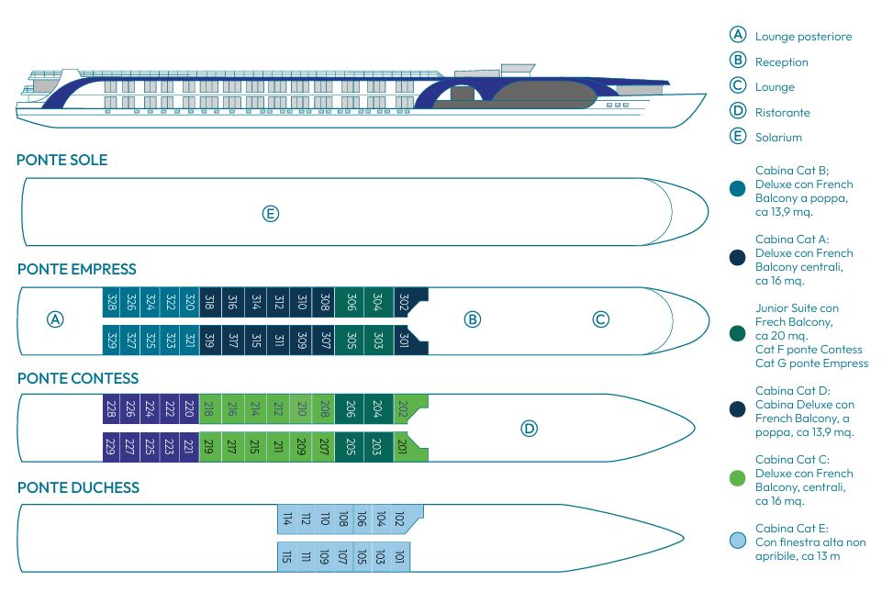 | Quote di partecipazione:  - cabina doppia PONTE CONTESS Cat. D 2.600 euro a persona  - cabina doppia PONTE CONTESS Cat. C 2.700 euro a persona  - cabina doppia PONTE EMPRESS Cat. B 2.800 euro a persona  - cabina doppia PONTE EMPRESS Cat. A 2.900 euro a persona  - cabina singola PONTE DUCHESS Cat. E (con finestra non apribile)  3.390 euro a persona  La quota comprende:  - voli di linea Napoli / Monaco e Budapest / Vienna / Napoli  - trasferimenti a/r aeroporto nave  - sistemazione a bordo nel tipo di cabina prescelto  - trattamento di pensione completa dalla cena del primo giorno alla prima colazione dell'ultimo giorno  - prima colazione a buffet, pranzo e cena serviti (a' table d'hotel) acqua in caraffa, 1 bicchiere di vino a cena, the, caffè station h24  - serate musicali  - direzione di crociera e staff turistico Giver  - visite in lingua italiana, in alcune località la disponibilità di guide in lingua italiana potrebbe essere limitata, in questo caso il personale della  Giver farà da tramite per le traduzioni  - servizi auricolari durante le visite  - spese d'iscrizione, assicurazioni medico e annullamento  La quota non comprende:  - escursioni facoltative  - quota di servizio circa 50 € a favore dell’equipaggio, da regolarsi a bordo  - qualsiasi servizio non menzionato.  Escursioni facoltative da acquistare al momento della prenotazione:  - Castello di Schönbrunn € 75  - Concerto di musica classica € 90  - Spettacolo equestre e Puszta € 65  - Basilica di S. Stefano, Teatro dell'Opera e Cafè Gerbeaud € 80  - Ansa del Danubio, Esztergom e Visegrad € 65  Informazioni, prenotazioni e pagamenti:  Punto Touring di Napoli c/o Vomero Travel - Via San Gennaro ad Antignano 90 - 80129 Napoli  LUN - VEN: 9.30 / 13 - 16 / 19.30  SAB: 10 / 13  tel. 081 578 03 55  email vomero@touringclubnapoli.it  Organizzazione tecnica: Vomero Travel s.r.l.  Volontario Touring ccompagnatore e telefono attivo:  Console Regionale Giovanni Pandolfo - 335 132 0908  Partecipanti: minimo 26 – massimo 35 persone  Modalità di pagamento e condizioni di partecipazione:  Le prenotazioni sono aperte.  Si invita a manifestare il proprio interesse per la crociera al più presto telefonando al Punto Touring.  Versamento dell’anticipo pari al 30% della quota alla conferma del gruppo Touring.  Il saldo 1 mese prima della partenza.  Il Corpo Consolare si riserva il diritto di accettare o meno la prenotazione. Le quote non sono rimborsabili in caso di disdetta (vedi regolamento).  Manifestazione riservata per gli iscritti soggetta al regolamento della Commissione regionale consoli della Campania.  Abbigliamento: si consiglia abbigliamento e calzature comode per il giorno e durante le escursioni. Per le occasioni speciali come la Cena di Benvenuto o la Serata di Gala un abbigliamento più formale.  Cucina e diete speciali: la cucina di bordo è interazionale. Eventuali diete particolari devono essere richieste al momento della prenotazione e costituiranno solo una segnalazione. Non sono possibili menu personalizzati.  Documenti: per i cittadini italiani è sufficiente la carta d’identità valida per l’espatrio.  Pagamenti a bordo: potranno essere effettuati in euro o con le carte di credito Visa e Mastercard.  Programma del giorno: per ogni giorno di crociera verrà distribuito il programma dettagliato delle attività.

Crociera sul Danubio Blu: Linz, Vienna, Bratislava, Budapest

Passau, Linz, Grein, Melk, Dürnstein, Krems, Vienna, Bratislava, Budapest: un viaggio tra Storia, Eleganza e Meraviglia
Immagina di scivolare dolcemente lungo le acque calme del Danubio Blu, il fiume che ispira poeti e musicisti da secoli. Da Wachau a Budapest, questa crociera è un’esperienza che unisce la bellezza naturale, la ricchezza culturale e l’atmosfera romantica dell’Europa centrale. La Valle della Wachau: il cuore verde dell’Austria, un mosaico di vigneti, castelli e borghi medievali. Nel cuore del viaggio, Vienna si apre in tutta la sua magnificenza. Capitale dell’antico Impero Asburgico, è una città che unisce arte, musica e dolce vita. Il viaggio prosegue verso Bratislava, elegante capitale della Slovacchia, dove modernità e tradizione convivono tra vicoli acciottolati e palazzi liberty. Infine, l’arrivo a Budapest, la “Perla del Danubio” che accoglie i viaggiatori con la sua atmosfera regale e la musica di Strauss che sembra ancora danzare nell’aria.
# primo giorno – sabato 27 giugno 2026
NAPOLI - MONACO - PASSAU
– cena e pernottamento a bordo
Partenza con volo di linea per Monaco. All'arrivo trasferimento in pullman (circa 2 ore) a Passau e imbarco a bordo della M/n Verdi ****De Luxe.
Cocktail di benvenuto del Comandante e presentazione dell'equipaggio.
Dopo cena tempo libero a disposizione per scoprire l'incantevole centro medioevale e barocco di Passau, la città dei tre fiumi: Danubio, Ilz e Inn.
# secondo giorno – domenica 28 giugno 2026
PASSAU – LINZ - GREIN
– pensione completa a bordo
Alle ore 07.00 inizio della navigazione che, attraverso splendidi paesaggi, porterà a Linz.
Dopo il pranzo sbarco per la visita del delizioso centro che coniuga magistralmente il suo importante passato con costruzioni avveniristiche. Rientro a bordo e alle 16.00 ripresa della navigazione per arrivare a Grein alle ore 20.00.
Dopo cena tempo libero per passeggiare in questa deliziosa cittadina dominata dall'antico castello e incastonata in un'ansa del Danubio tra boschi e montagne.
# terzo giorno – lunedì 29 giugno 2026
GREIN – MELK – DÜRSTEIN - KREMS
– pensione completa a bordo
Alle ore 06.00 ripresa della navigazione e arrivo a Melk alle ore 10.00; sbarco per la visita dell'abbazia benedettina, costruita tra il 1702 e il 1736 in stile barocco su progetto dell'architetto Jacob Prandtauer. È famosa anche per i bellissimi affreschi di Johan Michael Rottmayr e l'impressionante biblioteca che conserva migliaia di manoscritti medioevali.
Rientro a bordo per il pranzo e partenza alle ore 13.00 con arrivo a Dürnstein alle ore 15.00. Sbarco per la visita di questa splendida cittadina nel cuore del Wachau con un caratteristico centro medioevale. Tempo libero a disposizione per visite individuali e shopping prima della partenza alle ore 18.00 per Krems, dove la nave arriverà dopo circa un’ora di navigazione.
Dopo cena tempo libero per visitare l'incantevole centro di questa antica cittadina.
# quarto giorno – martedì 30 giugno 2026
KREMS -VIENNA
– pensione completa a bordo
Nella notta ripresa della navigazione con arrivo a Vienna alle ore 07.30.
Dopo la prima colazione sbarco per il giro città, durante il quale si potranno ammirare gli aspetti più significativi della capitale austriaca: il Belvedere, il Palazzo dell'Opera, il Parlamento, la Cattedrale di Santo Stefano, il Palazzo Reale.
Rientro a bordo per il pranzo e pomeriggio a disposizione per visite individuali o possibilità di effettuare l’escursione facoltativa al Castello di Schönbrunn.
In serata possibilità di partecipare all’escursione facoltativa che permetterà di assistere a un concerto di musica classica in una delle innumerevoli sale della città.
# quinto giorno – mercoledì 1° luglio 2026
VIENNA – BRATISLAVA
– pensione completa a bordo
Alle ore 07.00 ripresa della navigazione. Possibilità di partecipare a varie attività di bordo e rilassarsi sul ponte sole ammirando gli splendidi paesaggi attraversati.
Alle ore 12.00 arrivo a Bratislava e, dopo il pranzo, sbarco per il giro panoramico della bella capitale slovacca, durante il quale potrete ammirare la cattedrale di San Martino, il castello, la città vecchia, la torre di San Michele, la piazza principale, il vecchio Municipio e le caratteristiche statue in bronzo che arricchiscono le strade.
Tempo libero per shopping prima di riprendere la navigazione alle ore 21.00.
# sesto giorno – giovedì 2 luglio 2026
BUDAPEST
– pensione completa a bordo
Alle ore 09.00 arrivo a Budapest e dopo la prima colazione sbarco per la visita panoramica dell'affascinante capitale ungherese per ammirare il Parlamento, la Chiesa di Santo Stefano, l'Opera, la Piazza degli Eroi e il Bastione dei Pescatori.
Rientro a bordo per il pranzo e pomeriggio a disposizione per visite individuali o possibilità di partecipare all’escursione facoltativa Spettacolo equestre e Puszta, un tuffo nella campagna ungherese dove si assisterà a un fantastico spettacolo equestre e si degusteranno specialità locali.
Cena di Gala del Comandante.
# settimo giorno – venerdì 3 luglio 2026
BUDAPEST
– pensione completa a bordo
Intera giornata a disposizione per visite individuali oppure possibilità di partecipare al mattino all’escursione facoltativa all’ansa del Danubio, con la visita delle cittadine di Esztergom e Visegrad, e al pomeriggio alla visita facoltativa della Basilica di Santo Stefano, del Teatro dell'Opera e del Cafè Gerbeaud.
# OTTAVO GIORNO – SABATO 4 LUGLIO 2026
BUDAPEST - VIENNA – NAPOLI
– prima colazione a bordo
Dopo la prima colazione sbarco e trasferimento in aeroporto per il rientro in Italia.
La M7N Verdi ****De Luxe è una confortevole unità fluviale costruita nel 2016. Dispone di una Sala Feste principale e di una lounge più piccola a poppa, più intima che può essere utilizzata anche come sala lettura, bar e ristorante con ampie finestre panoramiche. Pertanto, si potrà godere della navigazione anche comodamente seduti nelle sale comuni o durante i pasti e sarà possibile trascorrere piacevoli momenti all’insegna del relax accompagnati dallo scorrere di incantevoli paesaggi.
Offre, inoltre, un’ampia area lobby / reception, un ascensore che collega i tre ponti della nave, boutique, un ponte sole attrezzato per godere esternamente del panorama in qualunque momento dell’anno, servizio lavanderia e wi-fi (salvo copertura di rete)
La M/N Verdi è dotata di 3 ponti passeggeri nei quali sono ubicate 8 suites e 62 cabine doppie, tutte con letto matrimoniale convertibile in 2 letti bassi separati. Sul ponte principale le cabine sono esterne con finestra alta (non apribile). Sugli altri ponti di una grande porta finestra a tutta parete apribile (french balcony). Tutte le cabile dispongono di aria condizionata regolabile individualmente, cassaforte, frigorifero, TV, telefono, servizi privati con doccia e phon.

Quote di partecipazione:
- cabina doppia PONTE CONTESS Cat. D 2.600 euro a persona
- cabina doppia PONTE CONTESS Cat. C 2.700 euro a persona
- cabina doppia PONTE EMPRESS Cat. B 2.800 euro a persona
- cabina doppia PONTE EMPRESS Cat. A 2.900 euro a persona
- cabina singola PONTE DUCHESS Cat. E (con finestra non apribile) 3.390 euro a persona
La quota comprende:
- voli di linea Napoli / Monaco e Budapest / Vienna / Napoli
- trasferimenti a/r aeroporto nave
- sistemazione a bordo nel tipo di cabina prescelto
- trattamento di pensione completa dalla cena del primo giorno alla prima colazione dell'ultimo giorno
- prima colazione a buffet, pranzo e cena serviti (a' table d'hotel) acqua in caraffa, 1 bicchiere di vino a cena, the, caffè station h24
- serate musicali
- direzione di crociera e staff turistico Giver
- visite in lingua italiana, in alcune località la disponibilità di guide in lingua italiana potrebbe essere limitata, in questo caso il personale della Giver farà da tramite per le traduzioni
- servizi auricolari durante le visite
- spese d'iscrizione, assicurazioni medico e annullamento
La quota non comprende:
- escursioni facoltative
- quota di servizio circa 50 € a favore dell’equipaggio, da regolarsi a bordo
- qualsiasi servizio non menzionato.
Escursioni facoltative da acquistare al momento della prenotazione:
- Castello di Schönbrunn € 75
- Concerto di musica classica € 90
- Spettacolo equestre e Puszta € 65
- Basilica di S. Stefano, Teatro dell'Opera e Cafè Gerbeaud € 80
- Ansa del Danubio, Esztergom e Visegrad € 65
Informazioni, prenotazioni e pagamenti:
Punto Touring di Napoli c/o Vomero Travel - Via San Gennaro ad Antignano 90 - 80129 Napoli
LUN - VEN: 9.30 / 13 - 16 / 19.30
SAB: 10 / 13
tel. 081 578 03 55
email vomero@touringclubnapoli.it
Organizzazione tecnica: Vomero Travel s.r.l.
Volontario Touring Accompagnatore e telefono attivo:
Console Regionale Giovanni Pandolfo - 335 132 0908
Partecipanti: minimo 26 – massimo 35 persone

Modalità di pagamento e condizioni di partecipazione:
Le prenotazioni sono aperte.
Si invita a manifestare il proprio interesse per la crociera al più presto telefonando al Punto Touring.
Versamento dell’anticipo pari al 30% della quota alla conferma del gruppo Touring.
Il saldo 1 mese prima della partenza.
Il Corpo Consolare si riserva il diritto di accettare o meno la prenotazione. Le quote non sono rimborsabili in caso di disdetta (vedi regolamento).
Manifestazione riservata per gli iscritti soggetta al regolamento della Commissione regionale consoli della Campania.
Abbigliamento: si consiglia abbigliamento e calzature comode per il giorno e durante le escursioni. Per le occasioni speciali come la Cena di Benvenuto o la Serata di Gala un abbigliamento più formale.
Cucina e diete speciali: la cucina di bordo è interazionale. Eventuali diete particolari devono essere richieste al momento della prenotazione e costituiranno solo una segnalazione. Non sono possibili menu personalizzati.
Documenti: per i cittadini italiani è sufficiente la carta d’identità valida per l’espatrio.
Pagamenti a bordo: potranno essere effettuati in euro o con le carte di credito Visa e Mastercard.
Programma del giorno: per ogni giorno di crociera verrà distribuito il programma dettagliato delle attività.

https://www.touringclub.it/eventi/crociera-sul-danubio-blu-linz-vienna-bratislava-budapest

